Moduldokumentation

Modul Aktuelles aus Politik, Gesellschaft und Zeitgeschichte (apgz)

Simon Wächter

2017

Inhalt

1 Einleitung 2

1.1 Einleitung 2

1.2 Lernziele 2

1.3 Prüfungen 2

2 Woche 1 3

2.1 Einleitung 3

2.2 Aktuelle Aktivitäten 3

2.3 Rückblick Abstimmungen vom 12. Februar 2017 4

2.4 Referendum (Volksentscheid) 4

2.5 Ziele Unternehmenssteuerreformgesetz III 5

2.6 Donald Trump 6

3 Woche 2 7

# Einleitung

## Einleitung

Dieses Dokument stellt die Moduldokumentation für das Modul apgz dar. Allfällige Unterlagen sind im Modulordner zu finden.

## Lernziele

Das Modul beinhaltet folgende Lernziele:

* Die Studierenden kennen Besonderheiten, Variationen und Funktionsweisen von demokratischen Systemen (Schweiz, EU)
* Die Studierenden können die Eigenheiten des schweizerischen politischen Systems und dessen Kultur bei aktuellen Ereignissen beurteilen
* Die Studierenden kennen die wichtigsten aktuellen Weltkonflikte und deren Verlaufsmuster
* Die Studierenden analysieren exemplarisch einzelne Weltkonflikte, aktuelle Ereignisse wie Wahlen oder Abstimmungen und können diese in ihren politischen und historischen Kontext einordnen

## Prüfungen

Die Modulnote setzt sich aus einem Testat mit einem obligatorischen Vortrag, Halten einer Lektion oder Podiumsdiskussion zusammen.

# Woche 1

## Einleitung

In der ersten Woche wurde mehrheitlich der Inhalt des Modules besprochen.

## Aktuelle Aktivitäten

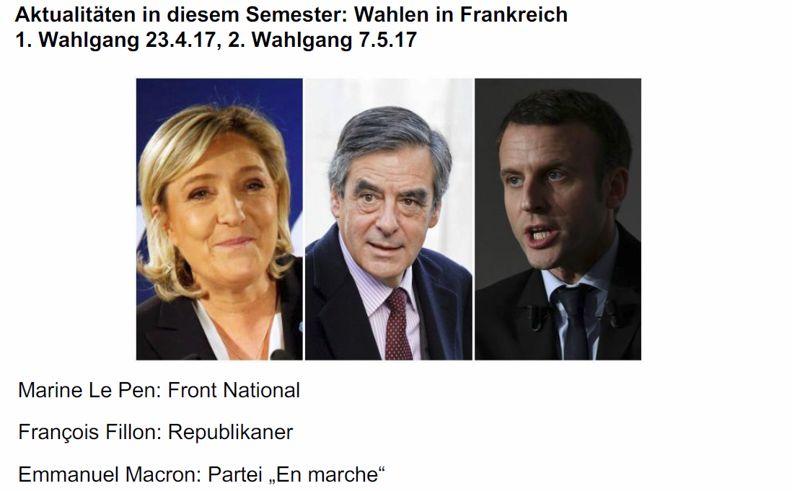

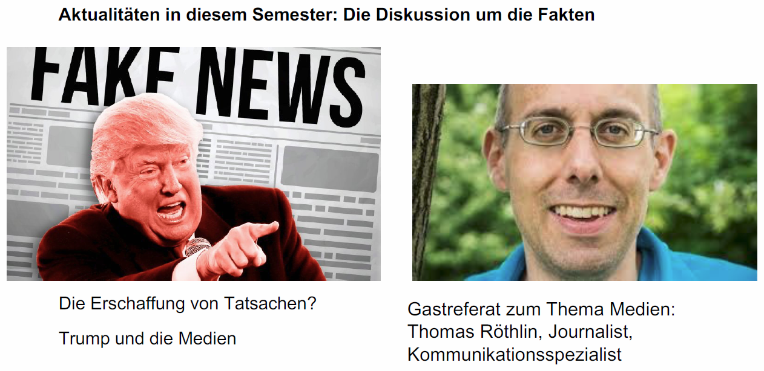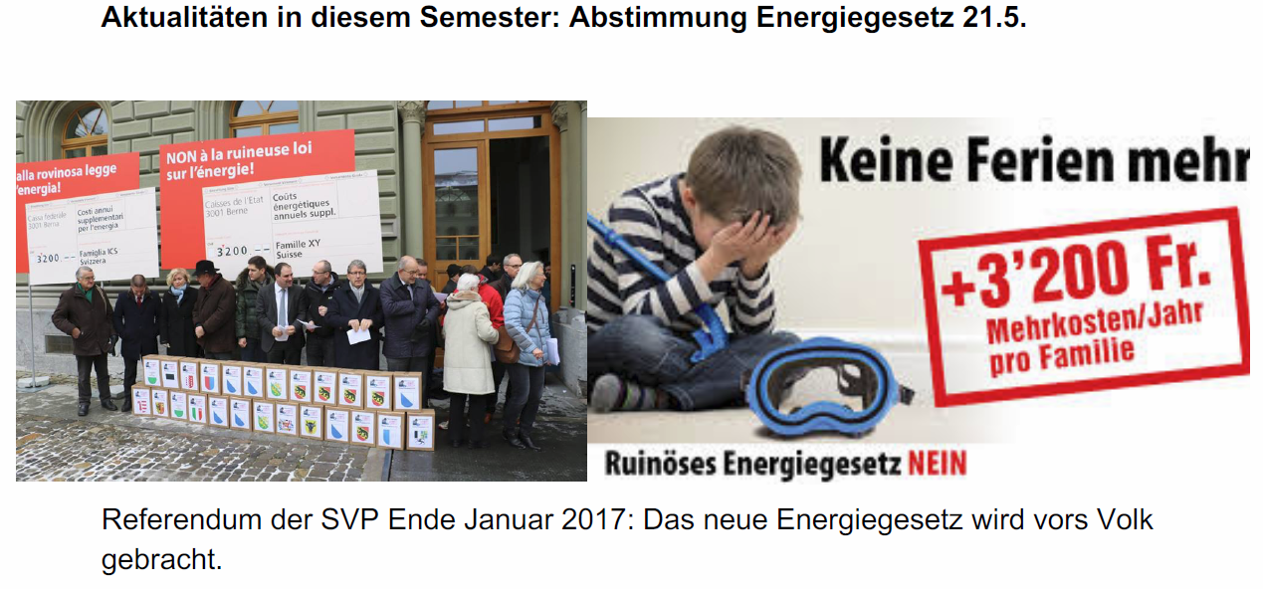

## Rückblick Abstimmungen vom 12. Februar 2017

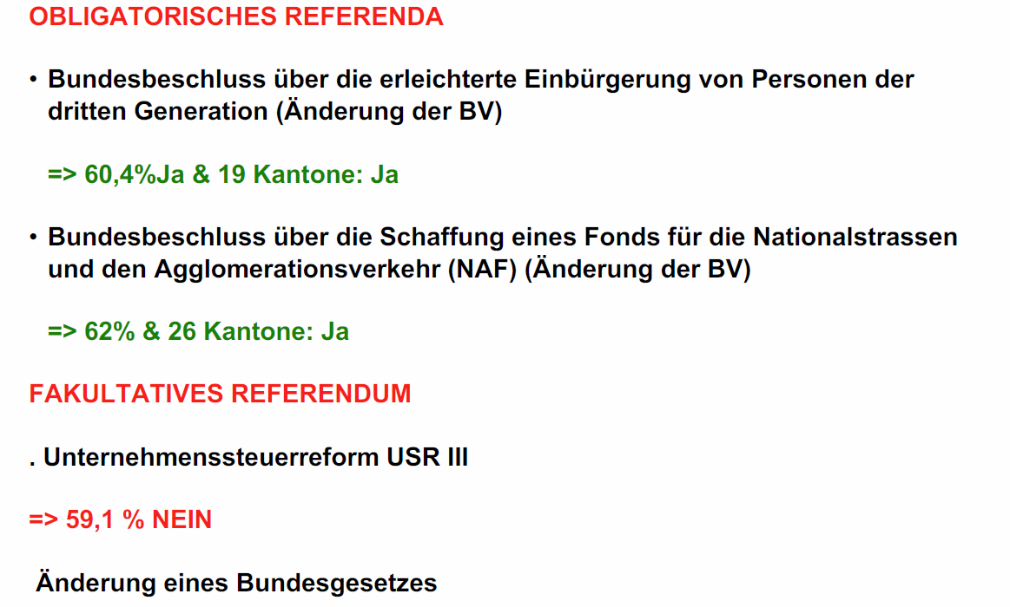

## Referendum (Volksentscheid)

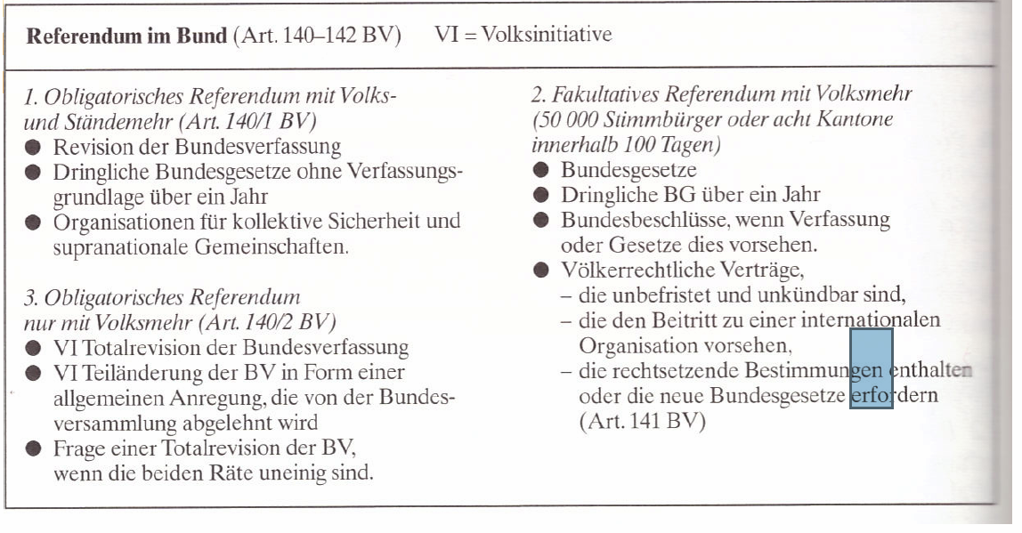

## Ziele Unternehmenssteuerreformgesetz III

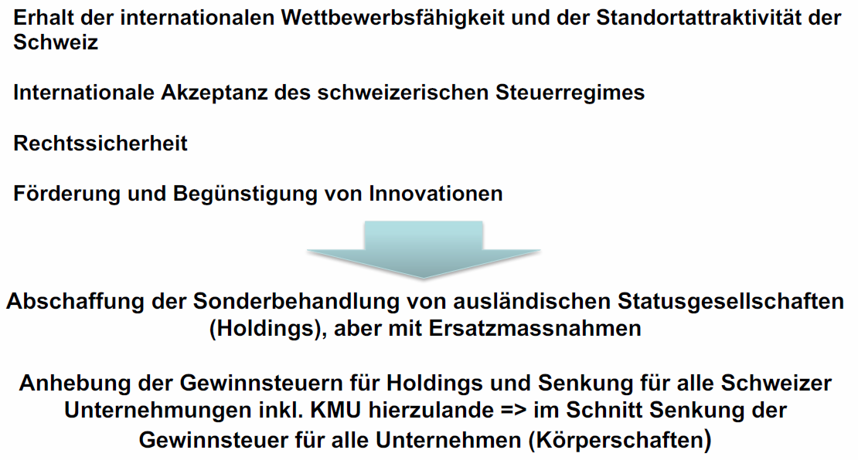

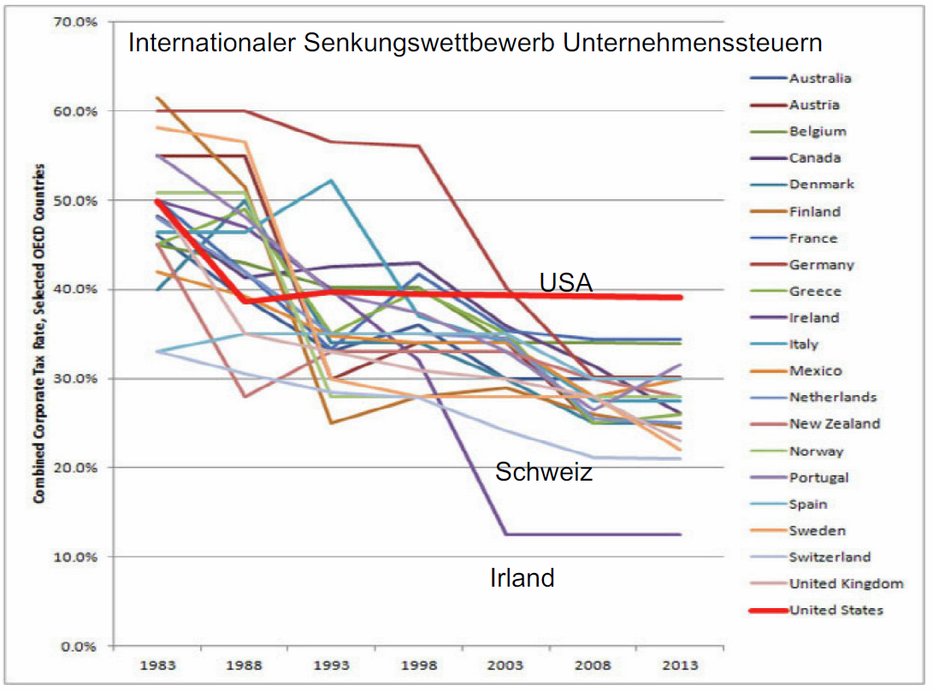

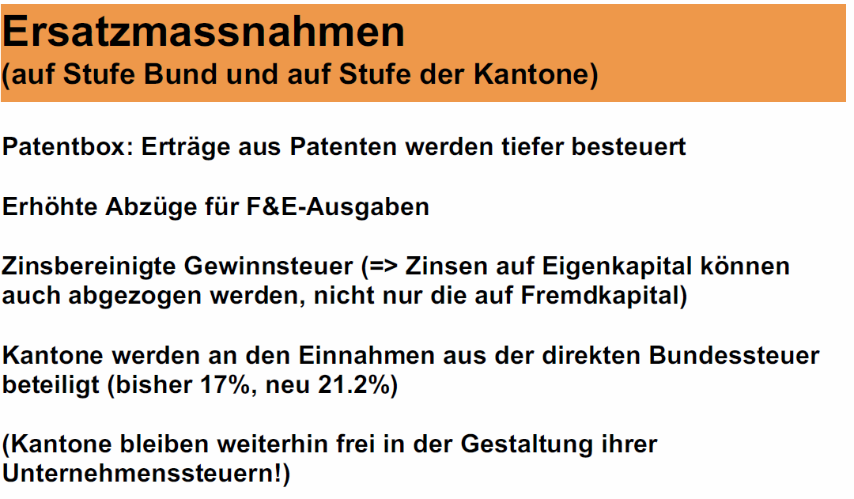

## Donald Trump

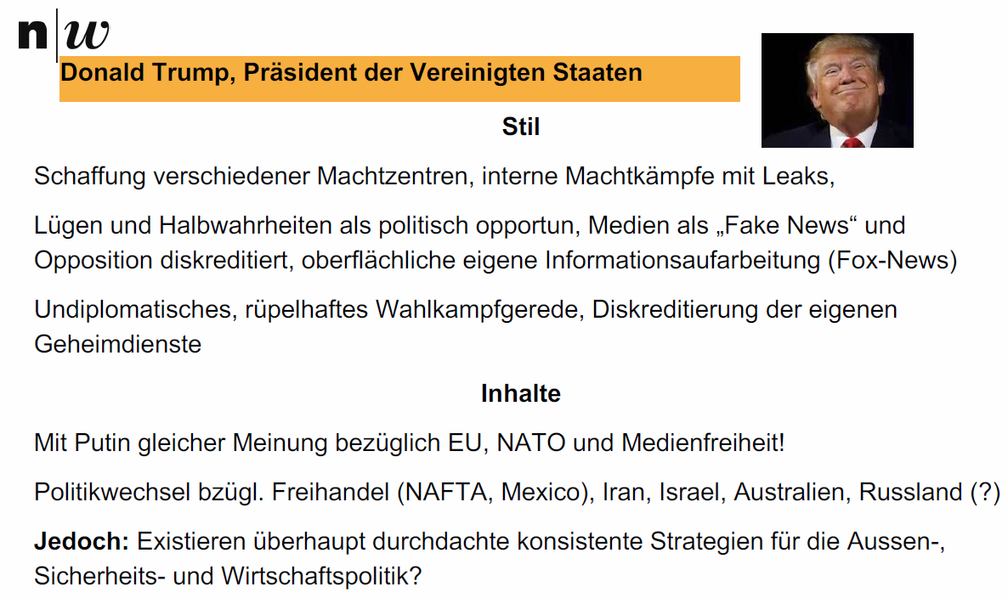

# Woche 2

TODO